都市造趣 乐活无限——2024 Urban Style乐本市集助燃潮流生活新方式！

随着消费者对健康、可持续性以及体验型消费的关注度不断提升，“生活+”逐渐演变为一种社会文化趋势。它不仅是一个跨界融合概念，更是一种新的生活方式理念——将传统生活领域与创新产业深度结合，创造出丰富多元、充满活力的生活场景。在这一背景下，**Urban Style乐本生活方式展（以下简称：乐本生活）**应时而生，携手众多顶尖产业资源与创意力量，精准捕捉并引领大湾区生活方式的新脉动。

作为深圳联展的重要部分之一，**乐本生活**将于**12月12日-14日**在**深圳国际会展中心（宝安区展城路1号）**隆重展开，同期16个展馆全面开放，共计30，0000+平方米的展出面积，迎接来自海内外**2000＋**展商、**20，0000＋**专业买家与观众，体验前沿、有趣的乐本生活。

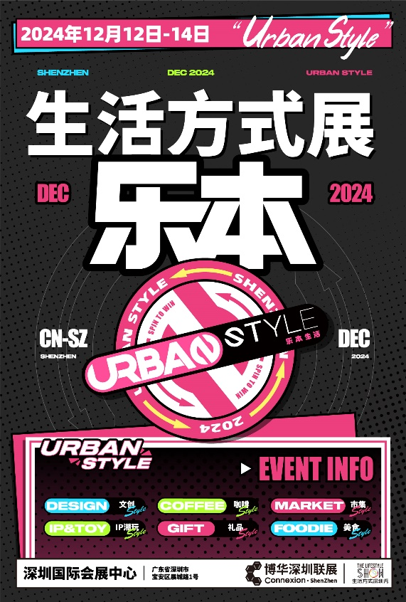

**乐本市集——唤醒都市韵味，激活社交新风尚**

以手的温度承载心灵的重量，原创、手作小物不仅具有独特的艺术价值，还承载着丰富的文化内涵和故事，为都市生活增添了更多色彩和趣味。

**乐本生活方式展**旨在为当下都市人打造一个充满艺术性的新文化消费社交圈，原创设计、各类IP文创、工艺艺术品……在表达、聆听、交换中，感悟生命的珍贵与美好，呈现、追求有个性、精致与品质的生活态度。

**乐本食肆——最有“本”领的“食肆”火热出炉**

品牌营销新风口，“摆摊”摆出高级感。移动餐车正以灵活多变的经营方式渗透到我们的日常生活中，个性化十足的餐车外形与创新产品，促使多家餐饮品牌向外探索多元化发展路径，餐饮行业大融合的趋势将势不可挡。1号馆内的乐本食肆板块，凯莉朵、7点巴士、氧气派送、出逃的芒果......众多优质餐车品牌将济济一堂，满足观众们个性化的口味需求。

**乐本礼品节——礼品&IP授权创新融合 附能文化新生态**

IP 作为深植人心的情感连接符号与文化体系，能在精神上链接消费者的同时，也发挥品牌的独特优势。各类IP的深度捆绑，往往能碰撞出新火花，解锁追求个性化和新鲜体验的文创消费者的人文情怀与记忆。

**2024 Urban Style乐本生活方式展**将携手**柴主动漫**打造别具一格的IP授权展区，”IP+内容+产业化运营”的品牌化运营思维，各类IP文创及衍生礼品的创作与深度产业化，为参观者带来前所未有的文化体验，也为品牌授权开辟了一条创新发展的新路径，共同塑造一个充满活力与创意的IP授权新生态。

**Hotelex深圳国际咖啡美食文化节**

鹏城——“咖啡商业之城”，咖啡文化在深圳的发展特色也深植于其年轻、开放与创新的城市精神。作为**HOTELEX酒店餐饮展**旗下的高端市集活动，咖啡美食文化节已成为国内极具影响力的咖啡美食集市活动。继“咖啡之都”上海举办国际咖啡美食文化节后，本届2024博华深圳联展也将倾力打造**深圳国际咖啡美食文化节**，推动咖啡文化的国际化交流，促进咖啡产业的发展。

**第四届CFCA中国精品巧克力大赛**

中国的巧克力市场正处于快速发展的蓝海阶段，2024年中国巧克力市场的规模预计将达到40.1亿美元。作为消费场景多样的潜力产品，消费者对巧克力的需求日益多样化，并更注重健康营养与可持续发展。

**CFCA中国精品巧克力大赛**作为国内极具权威和影响力的巧克力行业赛事，旨在推广高品质巧克力文化，挖掘并表彰优秀巧克力品牌和工艺大师。大赛汇聚国内外顶级巧克力专家、知名评委，为消费者呈现最优质、最具创意的巧克力产品，推动中国巧克力市场健康发展。

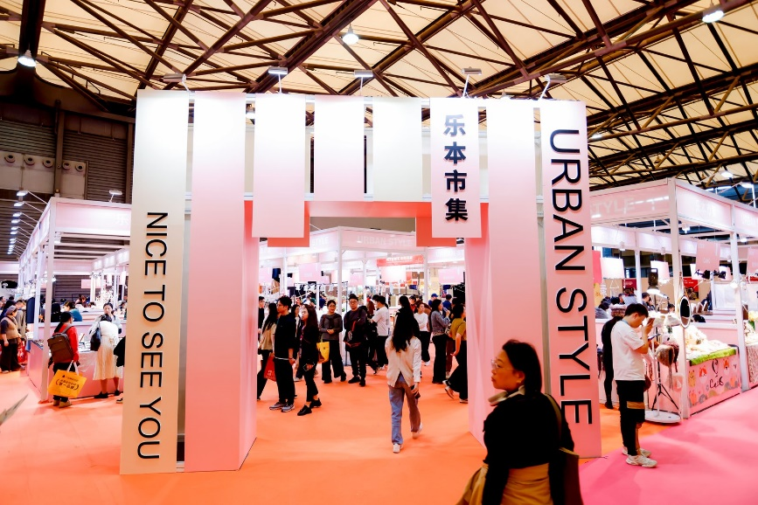

作为博华深圳联展的重要组成部分，**2024 Urban Style乐本生活方式展**全新升级，依托深圳，辐射全球，汇聚“人货场”新蓝海，致力于打造潮流全线生活方式沉浸式体验平台，展示都市生活的多元美学与风尚，进一步推动都市生活方式的升级与迭代。